News Release
株式会社 ペー・ジェー・セー・デー・ジャパン
〒107-0062 東京都港区南青山7-4-2
アトリウム青山１F
https://www.pgcd.jp/

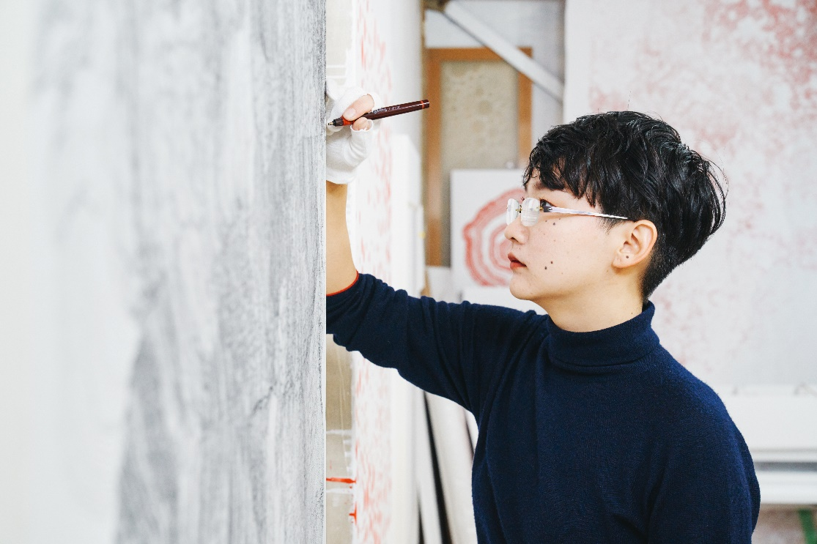

【P.G.C.D. 第2回展覧会まもなく開催！】
アーティスト 大和 美緒 氏による展覧会「呼吸する星」開催に先立って、
アトリエ訪問レポートを公開！

通販化粧品を販売する株式会社ペー・ジェー・セー・デー・ジャパン(本社：東京都港区 以下 P.G.C.D.)は、2023年1月14日（土）より3月31日（金）まで、南青山の本社に併設するギャラリースペースにて、アーティスト 大和 美緒 氏による展覧会「呼吸する星」を開催する。開催に先立って、大和氏のアトリエ訪問レポートをP.G.C.D. 公式noteで公開中。

P.G.C.D.では、現代アートと社会をつなぐ仕組み「JBIG meets Art gallery」への挑戦を始めるため、2021年、南青山本社に現代アートギャラリーを併設した。
このギャラリーは、P.G.C.D.のお客様だけでなく、多くの方が現代アートに触れる場を創るというもの。作品そのものの美しさだけでなく、アーティストの作品に込めた思い、生活、人生、日本のアート文化そのものを、より身近に感じていただく場として考えた。
今回このアートギャラリーにて第2回展覧会として、アーティスト大和 美緒 氏による展覧会「呼吸する星」を開催する。

今回の展覧会では、木の年輪や地層が長い時間をかけて形を作ってゆくような過程を、人の身体を使って経験するという作品「BLACK LINE」シリーズや、呼吸のちからで描く、人間の生きものとしての根源的な運動について表現した「BREATH」シリーズなどをはじめとした作品を展示予定。

展覧会開催に先立って、京都にある大和氏のアトリエへP.G.C.D. のスタッフが訪問し、作品制作の様子を取材。
現在、その様子をアトリエ訪問レポートとしてP.G.C.D. 公式noteで公開中。

実は、大和氏にはすでに冬のキャンペーンにて、トリプルエッセンス美容液「ロシオン エクラ ニュー エラ」の記念パッケージを手掛けていただいた。
公開中のアトリエ訪問レポートでは、記念パッケージにも採用された作品シリーズ『BREATH』を含む展覧会展示予定作品の制作動画も掲載。

展覧会開催より一足早くアーティスト情報や展示作品の制作風景、大和氏からのメッセージを届けている。

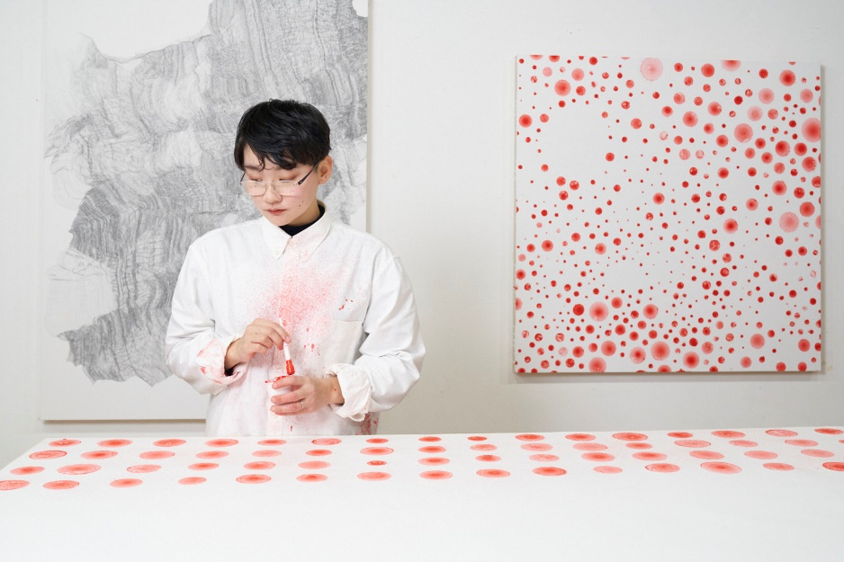

▼大和 美緒 氏 アトリエ訪問レポート（P.G.C.D. 公式note）
https://note.pgcd.jp/n/n96cc5f5c688d

会期中には、アートワークショップやトークショーの企画も。
展覧会は完全予約制・入場料無料。
▼大和 美緒 展覧会「呼吸する星」予約サイトはこちら
https://pgcd.co/3vnV9xU

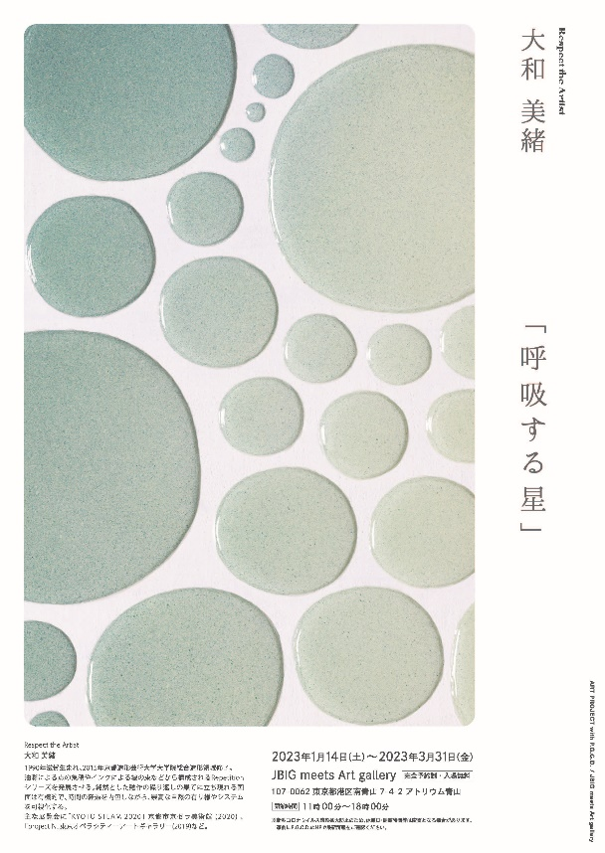

ART PROJECT with P.G.C.D.
大和 美緒 展覧会「呼吸する星」

期間 ：2023年1月14日～2023年3月31日
場所 ：JBIG meets Art gallery
107-0062 東京都港区南青山7-4-2 アトリウム青山
開館時間：11時00分～18時00分
※完全予約制・入場無料（一般予約受付中）
▼大和 美緒 展覧会「呼吸する星」予約サイトはこちら
https://pgcd.co/3vnV9xU

Respect the Artist
大和 美緒（やまとみお）
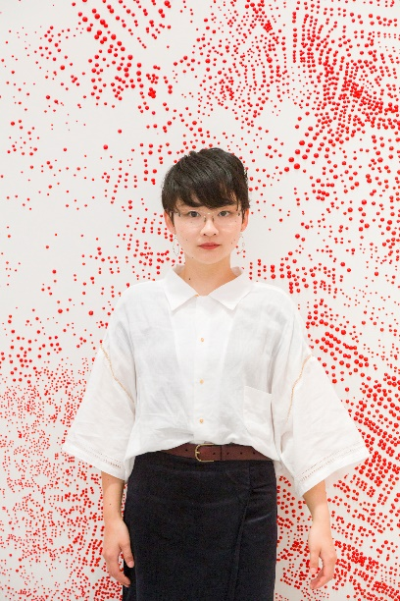
Profile
1990年滋賀生まれ。2015年京都造形芸術大学大学院 総合造形領域 修了。
現在、京都府を拠点に活動を行う。
油絵具を用いて細密に描かれたドットやペンで一本一本引いた線から構成
されるRepetition (反復)シリーズを発展させる。具体的な完成イメージを持たず、純然とした動作の繰り返しの果てに立ち現れる画面は有機的で、時間の経過をキャンバスに内包しながら、身体性のリアリティも印象に残したイメージが紡がれる。自然の摂理に従って木が一つ一つ年輪を重ねていくように、さまざまな素材と身体、行為を通して、崇高な自然の有り様やシステムを可視化することを試みる。
近年の主な展覧会に「STEAM THINKING -未来を創るアート京都からの
挑戦 国際アートコンペティション スタートアップ」展(京都市京セラ美術
館、京都、2020)、「project N 大和美緒」(東京オペラシティーアートギャ
ラリー、東京、2019) など。

「ART PROJECT with P.G.C.D.」とは
自分の美しさの価値観をアートと共に感じる。美しさの多様性の中でこれ
からを、もっと自分らしく。
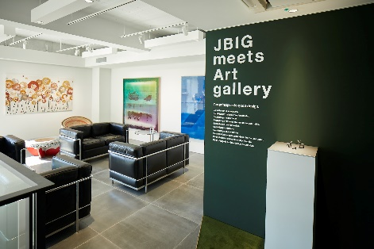
アートとの出会いは、まだ開いていないあなたの心の鍵を開け、あなただ
けの『美しさ』の価値観を照らし出してくれるかもしれません。
「ART PROJECT with P.G.C.D.」はP.G.C.D.からの新しい『美しさ』を
探すたびのご提案です。
美しいアート作品を見ること、触れること、そして作品や作者、自身の心
と向き合い対話を重ねること。そこにあるのはアートが照らす豊かな暮ら
し。
その体験は感覚を研ぎ澄まし、日常を鮮やかに流れる時間をみずみずしく
彩ってくれるはずです。
外側だけの美しさではなく、心と時間が創り上げる『美しさ』をもっと楽
しんでいくためにアートが照らし導く、『美しく豊かな暮らし』を一緒に見
つけに行きませんか？

■ P.G.C.D.JAPAN（ペー・ジェー・セー・デー・ジャパン）とは
フランス生まれのナチュラルソープを中心としたアイテムで、肌本来の力を引き出すシンプルで上質なスキンケア＆スカルプケアを提唱するスキンケアブランドです。

本リリースのお問い合わせ
株式会社ペー・ジェー・セー・デー・ジャパン
広報担当：神原真英（かんばらまなえ）
TEL ： 03-5464-3623 FAX ： 03-5464-3624 E-mail： m-kambara@pgcd.jp
※上記はお断りなく変更される場合があります。最新情報は上記まで問合せ先までご連絡ください。

